Казачество в истории российского государства ХVII века

Рабочий лист № 2

В ХV–ХVII вв. на необъятных просторах Дикого поля складывались вольные казачьи общины со своим укладом и культурой. В течение ХVII столетия донские казаки участвовали во всех больших и малых войнах, которые вела Россия, в общественных движениях. На уроке вы познакомитесь с известными фактами из жизни донского казачества ХVII века. Материалы экспозиции позволят ответить на ряд вопросов: каковы отличительные особенности социального положения казаков; каким образом казачество было призвано на службу государству; какие привилегии и обязанности отличали казаков от стрельцов. Полученную информацию необходимо использовать при заполнении итоговой сравнительной таблицы.
Вводное задание
Вспомните, какие сословия сложились в России в начале Нового времени.
Заполните пропуск и отметьте на схеме сословие, которому посвящена эта экспозиция.

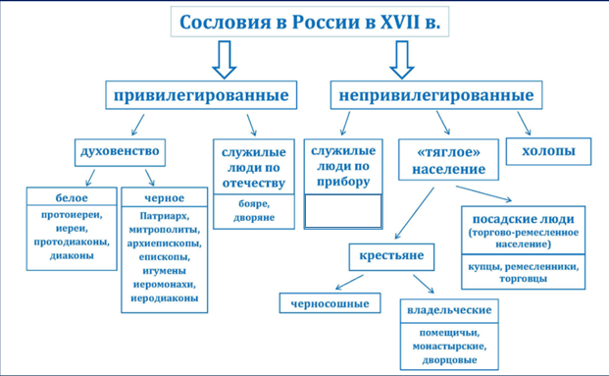

Пройдите в зал Казачьей славы XVI–XVIII вв.

Задание 1. Рассмотрите в экспозиции зала карту «Российская империя». Определите южные границы государства. Найдите реки Дон, Волгу, Днепр.
Обратитесь к карте в рабочем листе. Отметьте на ней выделенные в тексте географические названия.
Пространства, лежавшие к югу за Доном, были пустынны, там до 1784 года кочевали ногайцы. В ХVI–ХVII столетиях необъятные просторы Дикого поля простирались от берегов Нижней Волги через Дон до Днепра и от верховьев Воронежа, Хопра до Азовского моря. Этот регион образовался между границами России, Крымского ханства, Речи Посполитой. Выход в Азовское и Черное моря запирала мощная турецкая крепость Азов. Через Дикое поле с юга на север вели шляхи – древние степные дороги.
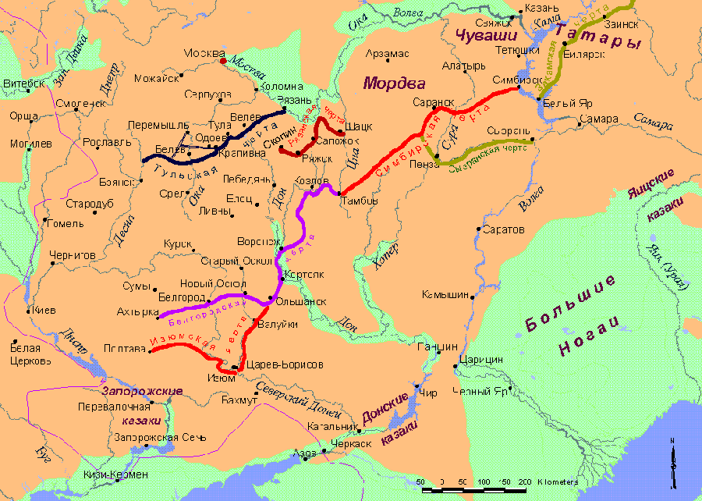
Обозначьте границы Дикого поля.
Задание 2. «Казак» – слово тюркское, означает «вольный человек, храбрый воин, удалец, порвавший со своей социальной средой». Укажите причины, связанные с ростом числа беглых людей на окраины русского государства в ХVII веке:
1) церковный раскол;
2) период Смуты;
3) Медный бунт;
4) Соборное Уложение 1649 г.;
5) восстание Степана Разина;
6) русско-польская война;
7) набеги крымского хана.

Задание 3. Описание природы Дикого поля встречается в повести «Тарас Бульба». Выберите цитату (обведите цифру) из авторского текста, чтобы закончить отрывок: «Степь, чем дальше, становилась прекрасней… Никогда плуг не проходил по неизмеренным волнам диких растений. Одни только кони скрывались в них, как в лесу, вытаптывали их. Ничего в природе не могло быть лучше…____________________________________________________________»:
1) «…весь юг, все то пространство, которое составляет нынешнюю Новороссию, до самого Черного моря, было зеленою, девственною пустынею»;
2) «Вся поверхность земли представлялася зелено-золотым океаном, по которому брызнули миллионы разных цветов»;
3) «Воздух был наполнен тысячью разных птичьих свистов».

Найдите экспонат и объясните с его помощью крылатое выражение «ходить в ночное»:
_______________________________________________________________________________________________________________________________________

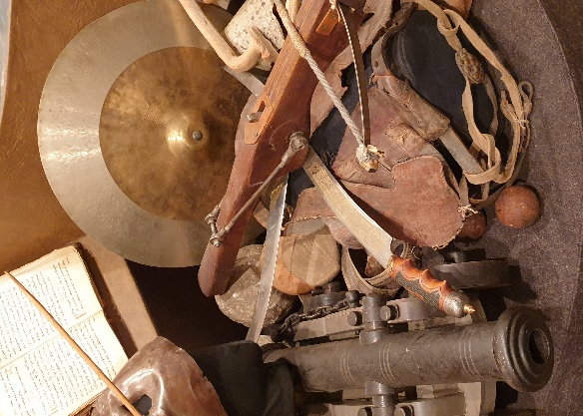
Задание 4. Найдите образцы холодного оружия в экспозиции зала. Вооружение казаков в ХVII веке было разнообразным: польские, венгерские, персидские сабли, шашки азиатского образца.
Почему у казаков было оружие разных образцов? Сформулируйте причину:
_________________________________________________________________________________________________

Укажите название боевого метательного оружия, скорострельность которого доходила до 4 выстрелов в минуту. В России его называли самострелом,
а в Европе – __________________

Задание 5. Известно, что до начала ХVIII века казаки одевались в самую разнообразную одежду: турецкую, черкесскую, калмыцкую, – привезенную в основном из походов. Найдите соответствующие экспонаты и подтвердите это примером.
____________________________________________________________________

Задание 6. Рассмотрите макет «Азовское осадное сидение казаков (1637–1642)». Используя QR-код, прочитайте историческую справку об этих событиях и выполните задания.
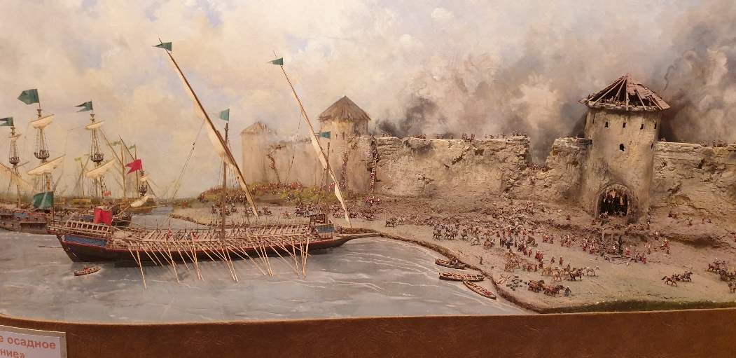

- Выделите основные периоды событий 1637–1642 гг.:
а) захват донскими и запорожскими казаками турецкой крепости Азов;
б) героическая оборона Азова от турецко-татарских войск;
в) двухмесячная осада и штурм крепости Азов;
г) четырехмесячная осада крепости казачьим гарнизоном.

- Определите, какой из периодов 1637–1642 гг. представляет сюжет макета «Азовское осадное сидение (1637–1642)»: ______________

- Выберите факторы, которые позволили казакам выстоять в борьбе с турецко-татарским войском:
а) поддержка четырехтысячного отряда запорожских казаков;
б) штурм крепости Азов;
в) казачий гарнизон выдержал четырехмесячную осаду;
г) турки потеряли до 30 тыс. человек;
д) Гусейн-паша, опасаясь бунта янычар, снял осаду и увел войска из-под крепости.

- Укажите причины оставления Азова казаками:
а) казаки потеряли половину войска;
б) в Москву было направлено посольство;
в) Земский собор, созванный для решения вопроса о помощи казакам, постановил отказаться от Азова;
г) 27 апреля 1642 был принят царский указ, предписывающий казакам оставить Азов;
д) Россия была занята политической и военной борьбой с Польшей и Швецией;
е) Россия была не готова к войне с Османской империей.

Задание 7. Свои селения и прежде всего столицу – Главное войско – казаки стойко защищали. Используя текст, заполните схему и определите режим правления.

Высшим законодательным органом донцов являлся Казачий Круг, который собирался один раз в год. На нем решались важнейшие вопросы казачьего бытия: прием в ряды казачества, объявление войны басурманам, заключение мира с соседними народами, отправление казачьих посольств в Москву
и к соседним народам, прием государевых посольств, женитьбы и разводы. Исполнительная власть принадлежала войсковому атаману, который избирался на один год. Ближайшим помощником войскового атамана являлся есаул, избиравшийся, как и атаман, на Кругу. В структуру исполнительной власти донцов входили войсковой дьяк (писарь) и войсковой толмач (переводчик). Одобряя какое-либо решение на Кругу, казаки кричали: «Любо!»
У донцов в ХVII веке «существовали в походе выборные должности «войскового полковника» (на полк из 500 человек), сотников. Принимать участие в Кругах имели право только казаки не моложе 18 лет. Все остальные категории донского населения – работные люди, бурлаки, тумы (дети казаков и восточных женщин), московские люди, «азиаты» (турки, татары и калмыки) – не допускались в Круг.

Режим правления донского казачества – это…
а) деспотия;
б) демократия;
в) автократия;
г) анархия.
Продолжите работу в экспозиции 4 этажа

Задание 8. Изучите информацию на стенде. Укажите на карте Москвы ХVII века территории, подвергавшиеся частым нападениям со стороны южных соседей-недругов.

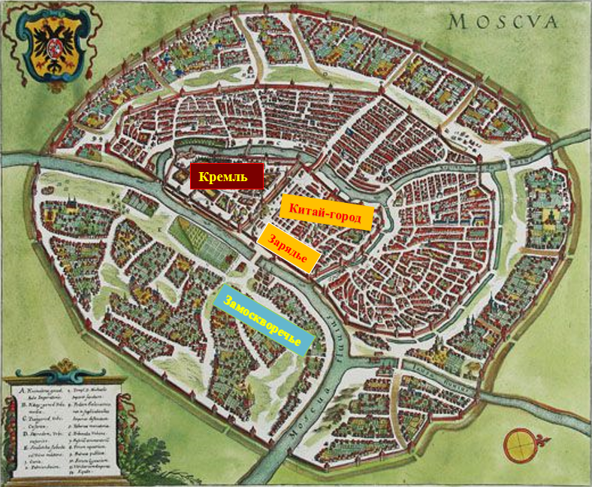
Используя информацию на стенде, определите районы Москвы ХVII в., где размещались на постой казаки:
1) Зарядье;
2) Замоскворечье;
3) Китай-город;
4) Кремль.

Задание 9. В первой половине XVII в. русское правительство не имело достаточных сил, чтобы подчинить своей власти «вольное» казачество, но стремилось использовать его для защиты границ государства, посылая казакам жалование, боеприпасы, хлеб.
В ХVII веке путь в Москву с Дона занимал от трех до пяти недель, в зависимости от погоды, времени года и состояния дорог. Летом ехали по рекам до __________, оттуда на лошадях до Москвы.

Восстановите пропущенное название и начертите на карте маршрут следования.

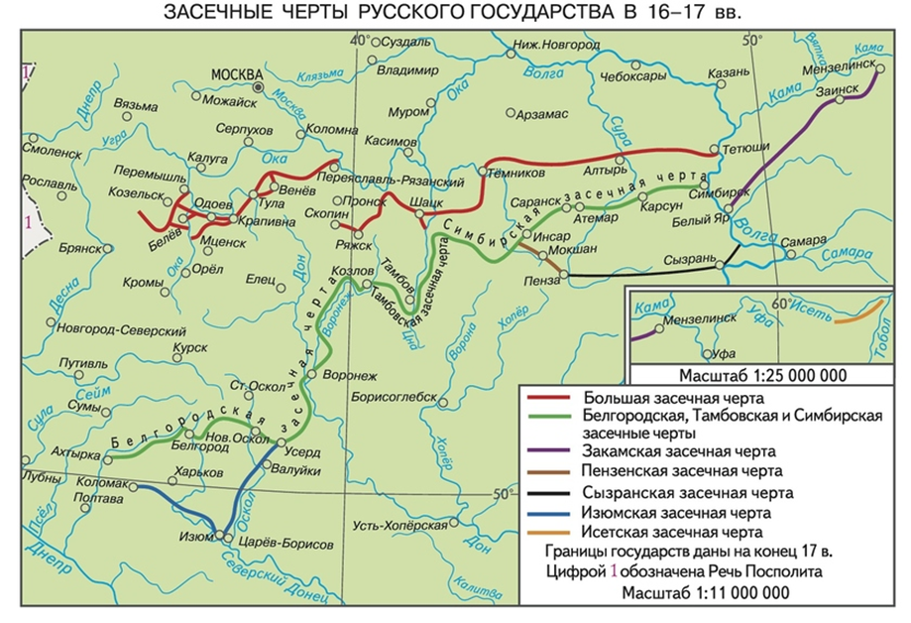
Пройдите в экспозицию зала, где представлен макет казачьей усадьбы.
Задание 10. Изучите информацию об экспонате и узнайте:
– самое дорогое усадебное строение ____________
– что уберегало куре́нь от пожара _______________
– с какой птицей сравнивали колодец _____________
– что означало выражение «каждый казак – государь в своем дворе». ________________________________________________

Задание 11. Попытайтесь начертить план-схему куреня́. Дом строился крыльцом на улицу, окнами в поле. Внутри куреня насчитывалось не меньше трех комнат: стряпная, спальня, чистая, или зала. Расположение комнат в таком доме шло по кругу, вокруг печки. Вокруг дома – небольшой балкончик, балясник.

Задание 12. В одной войсковой грамоте от 9 марта 1690 года, говорится: «Есть ли кто станет пахать землю и сеять хлеб, и того бить до смерти». Сформулируйте причину появления этой грамоты в Черкасском городке.
_______________________________________________________________________________________________________________________________________________________________________________________________________________________________________________________________________________________________________________________________________________________________________________________________________________________

Задание 13. Представьте себя жителем казачьей станицы. С какой целью вы возьмете с собой оружие на рыбную ловлю или полевые работы?
___________________________________________________________________________________________________________________________________________________________________________________________________________

Задание 14. Документы, исходившие из Главного войска, скреплялись печатью.

Выберите факты, которые указывают на изменения в общественном положении донского казачества к началу XVIII века, сделайте вывод:

1) С 1708 года вся Россия была разделена на восемь губерний, одной из которых стала Азовская губерния;
2) С 3 марта 1721 года донские казаки «во всех управлениях были в ведении Военной коллегии»;
3) Связь казаков с Москвой и Санкт-Петербургом осуществлялась с помощью станиц-посольств;
4) С 1718 года донские казаки лишились права самостоятельно избирать войсковых атаманов;
5) В 1712 году, после Прусского похода, Петр I вынужден был отдать туркам Азов;
6) После походов Ермака казачьи отряды под командованием Дежнева, Хабарова и других казачьих атаманов дошли до Северной Америки.

Вывод: ____________________________________________________________

Итоговое задание. Используя полученную на уроке информацию, дополните сравнительную характеристику социального положения казачества в ХVII века.

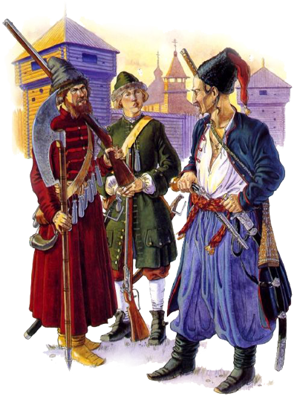

1. Продолжите список: приведите свой пример, характеризующий общие черты в социальном положении «служилых людей по прибору»:

Общие черты:
- «служилые люди по прибору», т.е. по набору, служебное положение наследственное (сын стрельца – в стрельцы, сын казака – в казаки);
- наделялись мелкими земельными участками казенной земли;
- в городах жили слободами;
- получали за службу денежное и хлебное жалование;
- освобождались от государственных налогов и повинностей, но если занимались торговлей или промыслами, платили оброк с лавок и пошлины с промыслов;
_____________________________________________________________________________________________________________________________

2. Заполните таблицу, укажите, какие социальные привилегии и обязанности отличали казаков от стрельцов.

Отличительные черты
Казаки | Стрельцы
- Московские и городовые стрельцы – служба гарнизонная, полицейская, караульная.
- Делами службы ведал Стрелецкий приказ.
- Управлялись стрелецкими головами.
- Вооружены и одеты по единому образцу.

